110年度公有房舍屋頂設置太陽光電發電系統標租案徵求文件
壹、本校需求
一、本案租賃標的包括本校校舍屋頂、球場、學生活動中心等建築物屋頂設置太陽光電發電設備。
二、投標廠商應依現場環境特性及日照方向參酌規劃設計，有關太陽能模組設置尺寸、規格及片數以各屋頂現場空間實地量測可容納範圍為主，其發電成果應符合本需求所訂之效能標準(或以上)，並以最大發電量及最佳施工品質為最終考量。
三、得標廠商需ㄧ併評估屋頂防漏工程，並於投標計畫書內敘明。
貳、設置場址說明
本校提供租賃標的場址說明，本圖僅為示意圖，請至現場勘察規劃。
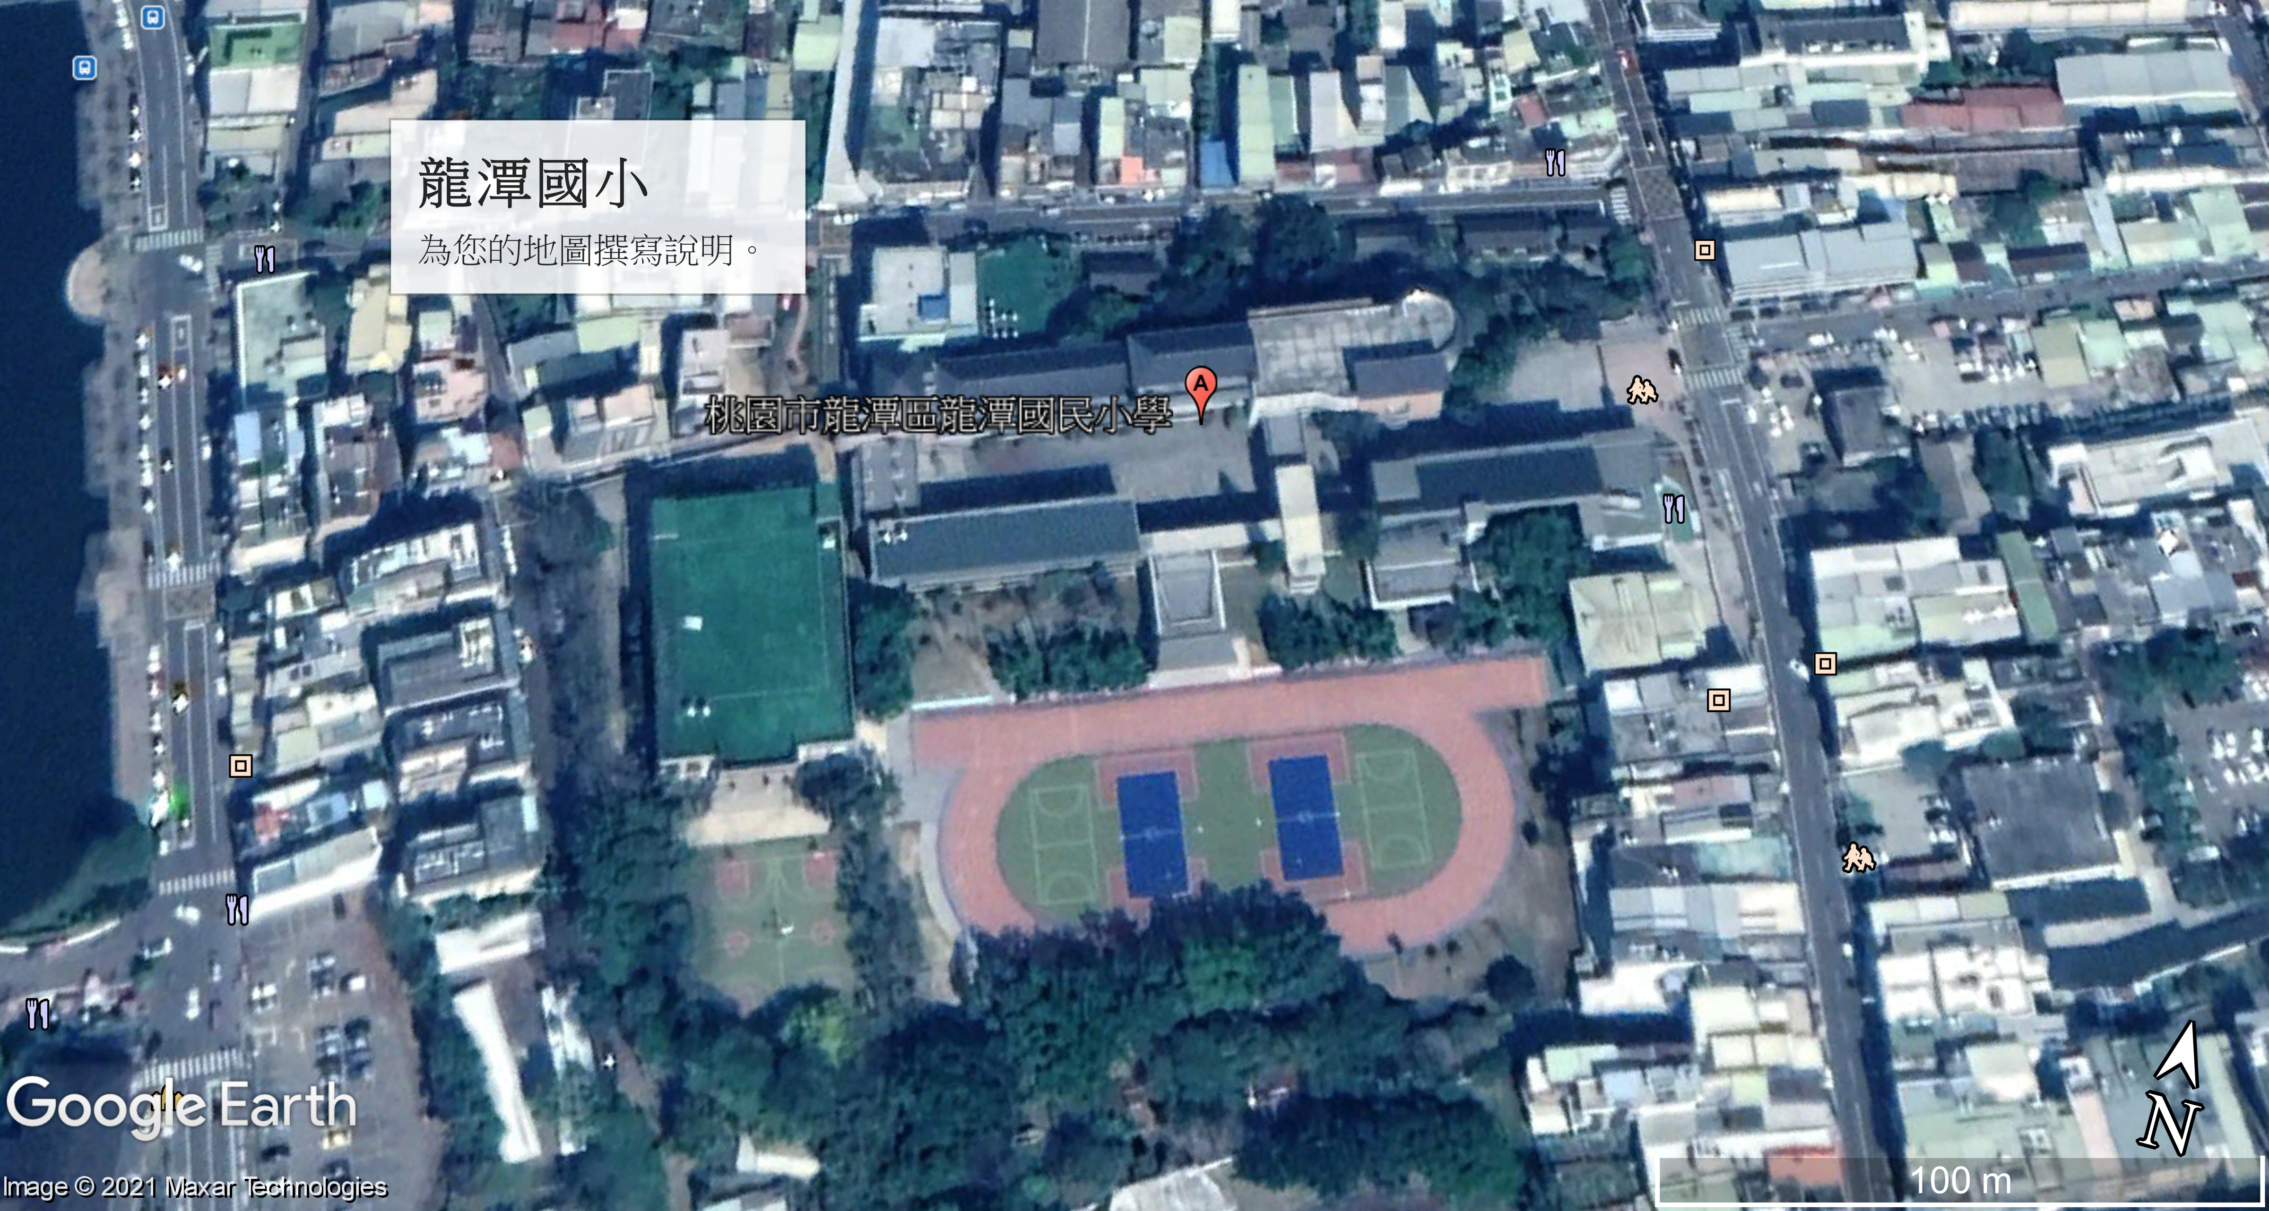
(請放置空拍圖)

